При поликлинике №191 в Гольянове открылось отделение медицинской профилактики
13.12.2016
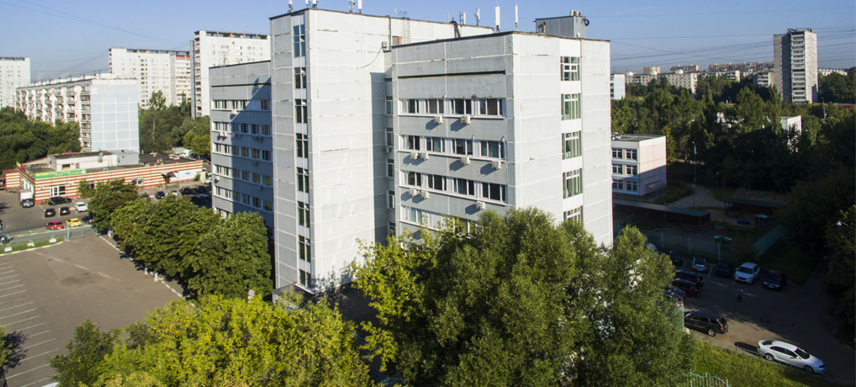
Открывшееся при поликлинике №191 на Алтайской улице, д.13 отделение медицинской профилактики будет оказывать гольяновцам услуги по бесплатной диспансеризации. За полтора часа жители района 27 возрастных категорий могут бесплатно пройти медицинское обследование.

Для прохождения диспансеризации требуется действующий медицинский полис. Бесплатно пройти обследование приглашают жителей района Гольяново, родившихся в 1995,1992,1989,1986,1983,1980,1977,1974,1971,1968,1965,1962,1959,1956,1953,1950,1947,1944,1941,1938,1935,1932, 1929,1926,1923,1920,1917 годах.

Посетителям поликлиники, которые по возрасту подходят для бесплатного осмотра и исследования, предложат пройти по назначению специалистов флюорографию, маммографию, снять ЭКГ. При необходимости в отделении профилактики можно будет измерить глазное давление, сделать УЗИ и анализ крови. По вопросам здоровья жители района смогут проконсультироваться у специалистов.

Также полное комплексное обследование и медицинский профосмотр можно получить в Центре здоровья вне зависимости от года рождения. Для прохождения диспансеризации предварительная запись не требуется.

Адрес страницы: http://golyanovo.mos.ru/presscenter/news/detail/4431032.html
Управа района Гольяново города Москвы

